
Пенсионный фонд Российской Федерации
Государственное учреждение
Управление Пенсионного фонда РФ в г. Нягани
Ханты-Мансийского автономного округа – Югры
_________________________________(межрайонное)_____________________________________
07.04.2020 Пресс-релиз

Новый порядок ежемесячной выплаты из

материнского капитала с 2020 года

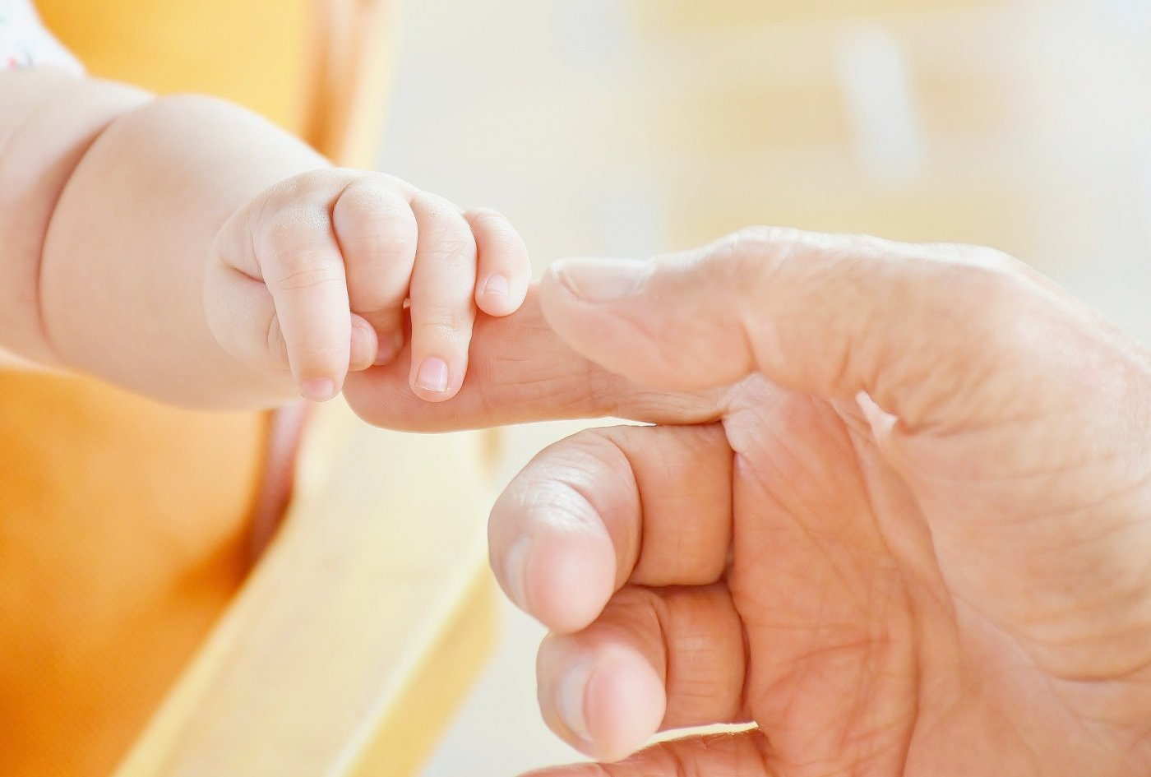

С 1 января 2020 года вступил с силу федеральный закон*, расширяющий круг получателей ежемесячной выплаты из средств материнского капитала.
Теперь право на получение выплаты имеют семьи, в которых максимальный месячный доход на каждого члена семьи не превышает двукратную величину прожиточного минимума трудоспособного гражданина в регионе.
В Югре в 2020 году право на получение выплаты имеют семьи, в которых ежемесячный доход на каждого члена семьи, включая второго ребёнка, за последние 12 месяцев не превышает двукратную величину прожиточного минимума трудоспособного населения.
Помимо этого ежемесячная выплата из средств материнского капитала предоставляется в два раза дольше – до трёхлетнего возраста второго ребёнка. Подать заявление на установление выплаты можно в любое время в течение трёх лет со дня рождения второго ребёнка. Если семья обращается за выплатой в первые шесть месяцев после появления ребёнка, выплата устанавливается с даты рождения ребёнка, то есть выплачиваются средства в том числе и за месяцы до обращения. Если обратиться позднее шести месяцев, выплата устанавливается со дня подачи заявления.
При этом ежемесячная выплата будет назначаться до достижения ребёнком возраста одного года. При желании семьи получать выплату и далее потребуется подать новое заявление о ее назначении. После этого выплата будет назначена сначала до достижения ребёнком возраста двух лет, а затем – трёх лет.
Напоминаем, что семьям, в которых с 2018 года родился или усыновлен второй ребёнок, Пенсионный фонд России осуществляет ежемесячную выплату из средств материнского капитала. Заявление о получении ежемесячной выплаты можно подать через Личный кабинет на сайте Пенсионного фонда России, а также обратившись в территориальный орган ПФР или МФЦ.
*Федеральный закон от 02.08.2019 №305-ФЗ «О внесении изменений в Федеральный закон «О ежемесячных выплатах семьям, имеющим детей»

Пресс-служба ГУ-УПФР в г. Нягани (межрайонное)

